МУНИЦИПАЛЬНОЕ БЮДЖЕТНОЕ ОБЩЕОБРАЗОВАТЕЛЬНОЕ УЧРЕЖДЕНИЕ «ИЛСХАН-ЮРТОВСКАЯ СШ № 2» |  | МУНИЦИПАЛЬНИ БЮДЖЕТНИ ЮКЪАР ДЕШАРАН ХЬУКМАТ  «ИЛСХАН-ЮЬРТАРА ЮККЪЕРА ИШКОЛ № 2»

366902, Чеченская Республика, Курчалоевский район
c.Илсхан-Юрт, ул. Молодежная 69,
Е-mail: Sosh2-ilishan@mail.ru, www: sosh2-ilishan.edu95.ru. Тел./ 8960-440-28-78

Отчет
о проведении мероприятий
по профилактики правонарушений и употреблении наркотиков
в МБОУ «Илсхан-Юртовская СШ № 2»

Профилактика правонарушений среди несовершеннолетних в МБОУ
«Илсхан-Юртовская СШ № 2» осуществляется на основании закона РФ «Об основах системы профилактики, безнадзорности и правонарушений несовершеннолетних» № 120-ФЗ.
В целях предупреждения правонарушений и наркомании среди учащихся в образовательной организации организуется внутришкольный учет школьников и семей, находящихся в социально опасном положении. Постановка на внутришкольный учет носит профилактический характер и является основанием для организации индивидуальной профилактической работы.
Педагогом-психологом и социальным - педагогом также были проведены диагностические тесты на выявление среди учащихся детей склонных к употреблению психотропных или наркотических веществ. Диагностические тесты выявили, что сдери детей подверженных влиянию наркотических или психотропных веществ нет.
Классные руководители ведут большую целенаправленную работу по профилактике правонарушений, безнадзорности учащихся: классные часы на правовые темы, родительские собрания, индивидуальные беседы с учащимися, с родителями, внеклассные мероприятия.
В целях предотвращения правонарушений и преступлений среди молодежи с учащимися школы также проводятся профилактические беседы об административной и уголовной ответственности за правонарушения и преступления.
Социальный педагог Микиева М.А. провела беседу на тему: «Уголовная и административная ответственность» с учащимися 10 – 11-х классов.
Беседа, посвященная административной и уголовной ответственности проходила 11 сентября 2020 года совместно с участковым села. Он ознакомил учащихся с понятиями «уголовная ответственность» и «административная ответственность». В ходе беседы обучающимся приводились различные ситуации правонарушений, благодаря которым ребята научились различать понятия: проступок, правонарушение, преступление.
Все мероприятия проводимые для профилактики правонарушений и наркомании направлены на организацию, профилактической и воспитательной работы по недопущению правонарушений и наркомании в среди молодежи.
Повышение уровня защищенности молодежи, их поддержка, воспитание чувств взаимоуважения, гражданской солидарности, толерантности, поддержки мира и согласия - именно эти качества способствуют противодействию любым проявлениям правонарушений и наркомании.

Соц.педагог: Микиева М.А.
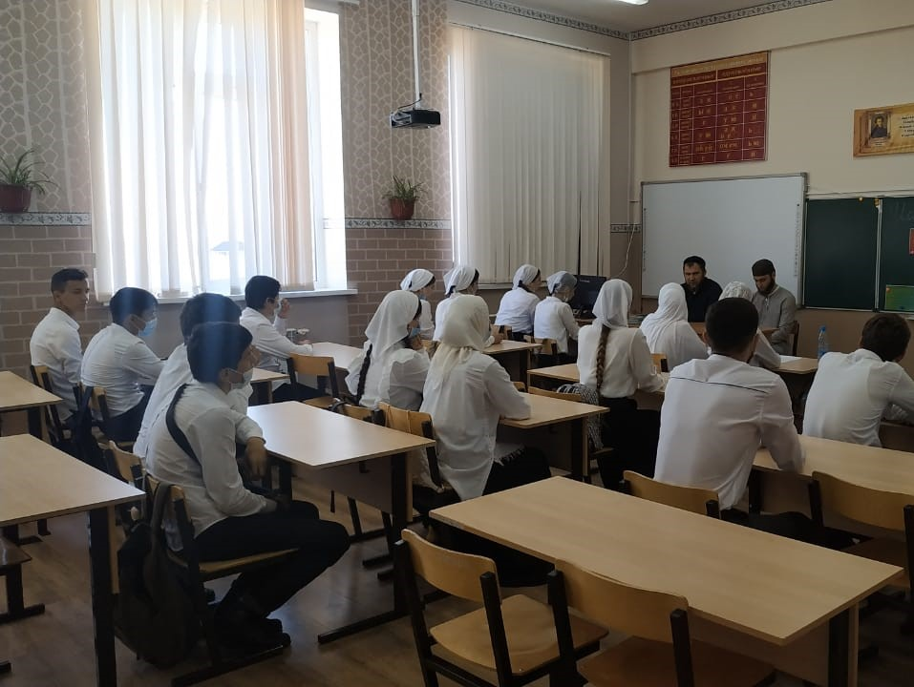

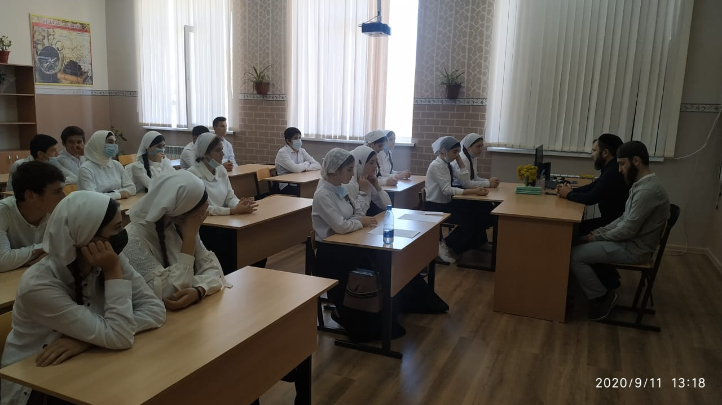
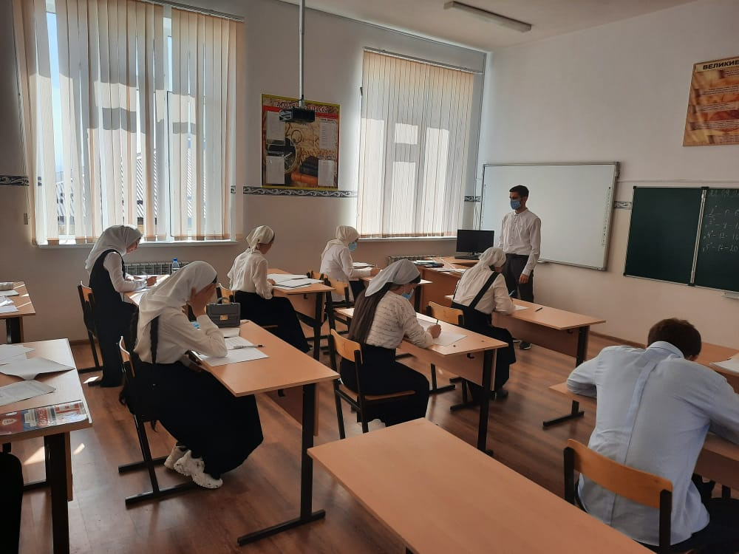
Профилактическая беседа
с учащимися 10-11-х классов на тему:
«Уголовная и административная ответственность несовершеннолетних»

11.09.2020г

Цели:
- Познакомить воспитанников реабилитационного центра с уголовным и административным правом РФ.
- Воспитывать у них чувство ответственности за свои поступки, осознание необходимости и обязательного соблюдения законов.
- Коррекция познавательной деятельности через суждение- умозаключение.
- Сформировать у воспитанников основные понятия проступок, правонарушение, преступление.

Орг.момент:
Настроить детей на внимательное прослушивание рассказа, т.к. в дальнейшем знания потребуются для рассмотрения практических задач и ситуаций.
Ход занятия: «Презентация»
Клип 1
В ходе сегодняшнего занятия я познакомлю вас с уголовной и административной ответственностью несовершеннолетних, опираясь на современное законодательство.
Клип 2
А. Вольтер писал: «Законы нужны не только для того, чтобы устрашать граждан, но и для того, чтобы помогать им». «В законах – спасение!» «Сила закона заключается в том, чтобы приказывать, запрещать, разрешать, наказывать!» Известен исторический факт.
Во Франции во времена Наполеона был принят «Гражданский кодекс», Свод законов, по которым жила Франция. И будучи уже в изгнании Наполеон заявил, что в данный при его участии гражданский кодекс «Выше всех его сорока побед!». И в этом он прав. В любом обществе должны быть законы.
Представьте себе две команды, решившие поиграть в футбол. И у каждой – свои правила игры. Одна играет – овальным мячом, другая – только круглым. Одна допускает силовые приемы, другая – исключает простое соприкосновение игроков. Что получится из этой игры? Непрерывные разборки и потасовки. Футбол требует существования данных и твердых «правил игры». Так и в обществе, должны быть единые правила, законы.
Вы согласны со мной?
Клип 3
Несовершеннолетние, достигшие 14 и 16 лет, в достаточной мере могут осмысливать свои действия, признаваемые законом преступлениями, осознавать их общественную опасность.
Клип 4
Административным правонарушением признаётся противоправное, виновное действие (бездействие) физического или юридического лица, за которое Кодексом Российской Федерации об административных правонарушениях или законами субъектов Российской Федерации об административных правонарушениях установлена административная ответственность (ч. 1 ст. 2.1 КоАП РФ).
Административной ответственности подлежит лицо, достигшее к моменту совершения административного правонарушения возраста 16 лет (ч.1 ст. 2.3. КоАП РФ).
Административное наказание применяется в целях предупреждения совершения новых правонарушений, как самим правонарушителем, так и другими лицами. Виды административных наказаний перечислены в ст. 3.2 КоАП РФ.
Дела об административных правонарушениях несовершеннолетних рассматриваются комиссиями по делам несовершеннолетних и защите их прав (ч. 1 ст. 23.2 КоАП РФ) по месту жительства лица, в отношении которого ведётся производство по делу об административном правонарушении (ч. 3 ст. 29.5 КоАП РФ).
Клип 5
Уголовная ответственность в России в полном объёме наступает с 16 лет. Но есть преступления, за которые к ответственности могут привлечь с 14 лет, перечень данных преступлений содержится в ч. 2 ст. 20 УК РФ. Почему несовершеннолетние привлекаются к головной ответственности за все преступления с 16-летнего возраста, а за отдельные из них - с 14 лет? Определяя границы возраста уголовной ответственности несовершеннолетних, законодатель принимает во внимание многие обстоятельства, но всё же решающее значение придаёт психологическим особенностям, свойственным несовершеннолетним соответствующего возраста, степени возможности или способности осознания ими общественной опасности деяний, образующих преступления определённого вида.
Клип 6
Несовершеннолетними согласно ст. 87 УК РФ признаются лица, которым ко времени совершения преступления исполнилось 14, но не исполнилось 18 лет.
Проступок – это нарушение общепризнанных правил поведения; вызывающее поведение.
Правонарушение – это нарушение закона, за него наступает административная ответственность.
Преступление – это грубое нарушение закона (общественно опасное деяние). Все возможные преступления собраны в Уголовном Кодексе Российской Федерации.
- Как вы считаете с какого возраста человек считается совершеннолетним? (с 18 лет)
С какого возраста наступает уголовная ответственность граждан РФ? Почему? (с 16 лет, по отдельным преступлениям с 14 лет)
Кто признается несовершеннолетним в уголовном праве?
(В соответствии со ст. 87 УК РФ несовершеннолетними признаются лица, которым ко времени совершения преступления исполнилось 14 лет, но не исполнилось 18 лет.)
Несовершеннолетние в возрасте от14 до 18 лет достигают уже достаточно высокого уровня социализации. У них появляется самостоятельность, целеустремленность, умение контролировать свое поведение, владеть собой.
Однако для несовершеннолетних характерны: излишняя категоричность суждений, вспыльчивость, неуравновешенность, неспособность оценить ситуацию с учетом всех обстоятельств. Эти возрастные особенности обусловили возраст уголовной ответственности с 16 лет за совершение большинства преступлений.
Некоторые юристы предлагают снизить возраст наступления уголовной ответственности до 12-13 лет. Они мотивируют свое предложение тем, что наиболее запущенные, циничные подростки сознательно пользуются льготами возраста, совершая тяжкие преступления до наступления 14 лет; тем более часто они это делают под влиянием взрослых преступников. Кроме того, практика уголовных наказаний в ряде стран дает примеры снижения возраста уголовной ответственности.
При неоднократном совершении правонарушений подростками до достижения ими 14 лет, они решением комиссии по делам несовершеннолетних отправляются в спецшколы. Клип 7
Лица, достигшие ко времени совершения преступления 14-летнего возраста, подлежат уголовной ответственности за:
убийство (ст. 105 УК РФ),
умышленное причинение тяжкого вреда здоровью (ст. 111 УК РФ),
похищение человека (ст. 126 УК РФ),
изнасилование (ст. 131 УК РФ),
кража(ст.158УКРФ),
грабёж (ст. 161 УК РФ),
разбой (ст. 162 УК РФ),
вымогательство (ст. 163 УК РФ),
неправомерное завладение автомобилем или иным транспортным средством без цели хищения (ст. 166 УК РФ),
умышленное уничтожение или повреждение имущества при отягчающих обстоятельствах (ст. 167 ч.2 УК РФ),
терроризм (ст. 205 УК РФ),
захват заложника (ст. 206 УК РФ),
заведомо ложное сообщение об акте терроризма (ст.207 УК РФ),
хулиганство при отягчающих обстоятельствах (ст.213 ч,2,3 УК РФ),
вандализм (ст.214 УК РФ),
хищение, либо вымогательство оружия, боеприпасов, взрывчатых веществ и взрывных устройств (ст.226 УК РФ),
хищение, либо вымогательство наркотических средств или психотропных веществ (ст.229 УК РФ),
приведение в негодность транспортных средств или путей сообщения (ст.267 УК РФ).
К сожалению, далеко не все несовершеннолетние осознают противоправность своих деяний или же не знают, что за их совершение наступает уголовная ответственность.
Клип 8
Статья 90. Применение принудительных мер воспитательного воздействия

1. Несовершеннолетний, совершивший преступление небольшой или средней тяжести, может быть освобожден от уголовной ответственности, если будет признано, что его исправление может быть достигнуто путем применения принудительных мер воспитательного воздействия.
2. Несовершеннолетнему могут быть назначены следующие принудительные меры воспитательного воздействия:
а) предупреждение;
б) передача под надзор родителей или лиц, их заменяющих, либо специализированного государственного органа;
в) возложение обязанности загладить причиненный вред;
г) ограничение досуга и установление особых требований к поведению несовершеннолетнего.
Клип 9

Статьей 88 УК РФ предусматриваются виды наказаний, назначаемые несовершеннолетним. Ими являются:
А) штраф;
Б) лишение права заниматься определённой деятельностью;
В) обязательные работы;
Г) исправительные работы;
Д) арест;
Е) лишение свободы на определённый срок.
Штраф назначается при наличии у несовершеннолетнего осужденного самостоятельного заработка или имущества, на которое может быть обращено взыскание. Штраф назначается в размере от 10 до 500 минимальных размеров оплаты труда или в размере заработной платы или иного дохода несовершеннолетнего осужденного за период от 2 недель до 6 месяцев.
Обязательные работы назначаются на срок от 40 до 160 часов, заключаются в выполнении работ, посильных для несовершеннолетнего, и исполняются им в свободное от учёбы или основной работы время. Продолжительность исполнения данного вида наказания лицами в возрасте до 15 лет не может превышать 2-х часов в день, а лицами в возрасте от 15 до 16 лет – 3-х часов в день.
Исправительные работы назначаются несовершеннолетним осужденным на срок до 1 года.
Арест назначается несовершеннолетним осужденным, достигшим к моменту вынесения судом приговора 16-летнего возраста, на срок от 1 до 4-х месяцев.
Наказание в виде лишения свободы назначается несовершеннолетним осужденным на срок не свыше 10 лет и отбывается в воспитательных колониях.
Закрепление основных понятий:
Ситуации:
Шестеро 15-летних подростков в районе Тверской улицы встретили 16-летнего и потребовали у него денег. Он ответил, что денег нет. Тогда один из группы проверил у него карманы и нашёл 50-рублёвую купюру. Деньги он вернул, но «за обман» потребовал крупную сумму денег. Встретив его через несколько дней, они вновь напомнили о деньгах. Получив отказ, они завели юношу в подвал и избили. На следующий день они позвонили по телефону и потребовали деньги. Вот тут-то их и задержали. Было возбуждено уголовное дело. - Квалифицируйте состав преступления. Понесут ли подростки уголовную ответственность за данное преступление? (Да, понесутд.к. за вымогательство наступает ответственность с 14 лет, нанесение телесных повреждений; квалификация состава преступления /отягчающее обстоятельство/- совершено группой подростков.)
Два брата Максим М., 13 лет и Илья М., 10 лет гуляли с собакой около одной из школ. Увидев 10-летнюю девочку, которая возвращалась из магазина, они решили отобрать у нее деньги. Старший брат подошел к девочке, достал из кармана нож и стал требовать у нее деньги. Та, испугавшись, деньги отдала.
Есть ли основание для наступления уголовной ответственности? Почему вы так считаете? Кто понесет ответственность?
(Братья Максим и Илья не понесут наказание, т.к. им нет 14 лет. Возможно, их родители заплатят штраф.)
Лиза и Ирина решили после школы отправиться в парк. Когда они туда пришли, там была группа мальчишек, которые сказали девочкам, что они вторглись на их территорию, что здесь гулять им нельзя, и если Лиза и Ирина не уйдут, то им придется плохо. Что это проступок или преступление.
Татьяна одна поздно вечером возвращалась домой после дискотеки. К ней подошла группа подростков (14 лет), ее окружили. Один из парней вырвал из рук Татьяны сумочку, другой сорвал с нее золотую цепочку. Подростки пригрозили ей, что если она кому-нибудь расскажет о случившемся, то они ее найдут и разберутся с ней. Что это правонарушение или проступок
Маша стала замечать, что у нее в школе пропадают деньги из кошелька. Однажды она увидела, как несколько девочек роются в ее сумке. «Что вы делаете? Так это вы воруете? Я всем об этом расскажу?», – сказала Маша. «Попробуй. Мы сделаем так, что тебе придется уйти из этой школы», – ответили ей девочки. Что это проступок или правонарушение.
Группа ребят из 11 класса (17 лет) вела себя вызывающе: они сквернословили, награждали своих одноклассников и учителей обидными кличками, курили, несмотря на запрет, в туалете. Писали на стенах непристойные слова. Приходили на дискотеку выпившими, затевали драки, приставали к малышам. Потом выяснилось, что они отбирают деньги у младших школьников. Когда их одноклассники Алексей и Дима предупредили их, чтобы они прекратили отбирать деньги у малышей, ребята их жестоко избили. Что это преступление или проступок.

Психотренинг «Я уважаю твое право...»
Дети становятся в круг и по очереди, глядя соседу справа в глаза, говорят, например: «Я уважаю твое право на безопасность и не стану тебя бить». Собеседник в ответ кивает головой, благодарит и говорит следующему: «Я уважаю твое право на учебу и не стану тебя отвлекать на уроке»; «Я уважаю твое право быть счастливой(ым) и не буду тебя обижать» и т. д.
Практическое задание
— А сейчас я буду вам зачитывать ситуации, а вы будете определять, что совершили наши герои: маленькое зло, преступление (большое зло) или просто забыли об обещанном. Если просто забыли, хлопните в ладоши один раз, если совершили маленькое зло — два раза, а если большое — три раза.
Ситуации
1.Ученик попросил на контрольной у своего одноклассника автоматический карандаш и оставил его себе.(1)
2. Девочка перед летними каникулами взяла у подруги почитать книгу и забыла ее вернуть.(1)
3. Мальчик нашел в магазине 1 тыс. рублей и положил ее себе в карман.(2)
4. Девочка, стоя у кассы, забрала сдачу, которую оставил предыдущий покупатель.(2)
5. Два первоклассника очень хотели есть и поэтому в магазине спрятали себе в карман по две пачки печенья.(3)
6. Две ученицы забрали из сумки своей подруги дорогую куклу, которую ей подарила мама на день рождения и которую она принесла, чтобы показать другим детям.(3)
Варианты заданий: (по группам)
1) Толя, учащийся средней школы, был замечен в спортивном зале курящим, с пачкой сигарет в кармане. (Правонарушение)
2) Света, ученица девятого класса, убежала из дома, живет у подруги, но продолжает ходить в школу. (проступок)
3) Женщина, проживающая на улице напротив школы, продавала школьникам наркотики. (преступление)
4) От Димы пахло алкоголем, это заметил учитель физкультуры, когда Дима, шатаясь, шел по коридору школы. (правонарушение)
5) Третьеклассники Вова и Андрей каждый день опаздывают на уроки. (проступок)
6) Женя на дискотеке распространял наркотики (преступление)
Итог занятия.
Учитель. Всем понятно, в чем отличие между понятиями проступок, правонарушение и преступление?
Дети. Да. \ Нет.
Учитель. Что же такое проступок? Дайте определение своими словами.
Дети. Проступок – это нарушение общепризнанных правил поведения; вызывающее поведение.
Учитель. Что такое правонарушение?
Дети. Правонарушение – это нарушение закона, за него наступает административная ответственность.
Учитель. Дайте определение преступлению.
Дети. Преступление – это грубое нарушение закона. Все возможные преступления собраны в Уголовном Кодексе Российской Федерации.
Вывод.
За причиненное людям зло государство всегда наказывает. Наказание следует и за правонарушение, и за преступление. Самое строгое наказание дается за преступление — действие, запрещенное законом и опасное для других людей. Преступников чаще всего лишают свободы. Вы пока еще дети, поэтому за ваше поведение отвечают папа и мама. Даже если вы совершите плохой поступок, причините другим людям зло, наказывать будут их. Но когда вам исполнится четырнадцать лет, придется самим отвечать за свое поведение, тогда за правонарушения — нарушения прав других людей, причинение им зла — будут наказывать вас самих и даже могут лишить свободы. Надо учиться вести себя так, чтобы никогда не переступать границы прав других людей.
Молодцы, ребята! Все отлично справились с заданиями.

Классный час с учащимися 8-го класса по теме
«Уголовная, административная ответственность несовершеннолетних»

Цель урока: профилактика преступлений и правонарушений среди несовершеннолетних; дать учащимся представление об уголовной и административной ответственности несовершеннолетних.

Задачи урока:
Образовательные:
- познакомить учащихся с возрастом наступления уголовной и административной ответственности;
- углубить знания учащихся об уголовном и административном наказании несовершеннолетних;
- создать у учащихся представление об особенностях уголовной и административной ответственности несовершеннолетних.
Развивающие:
- научить учащихся применять полученные знания в конкретных ситуациях (выполнение практических заданий);
- формировать грамотную речь в процессе устных ответов обучающихся;
- проводить поиск нужной информации в источниках разного типа;
- формулировать собственную позицию.
Воспитательные:
- продолжать воспитывать у учеников чувство ответственности за свои поступки, уважение к закону, законопослушание;
- воспитывать у учащихся осознание необходимости и обязательного соблюдения законов;
- способствовать воспитанию уважения и толерантного отношения к окружающим;
- акцентировать внимание учащихся на последствиях, возникающих в результате преступного поведения.

Ход урока

«Незнание закона не освобождает от ответственности»

Слайд №1. В современном мире у молодого поколения есть множество возможностей для своего духовного и физического развития - музыкальные и художественные школы, молодежные театральные студии, огромные стадионы и современные ледовые дворцы. Но случается так, что подросток не всегда проводит свободное время с пользой для себя, а бывает, что проводит его и во вред самому себе.
Ребята, часто можно услышать, что подростковый возраст (14-16 лет) сложный. Почему? Помогите ответить на этот вопрос? (Ответы детей: подростковый возраст – чуть ли не самый активный период жизни человека. Взрослеющему человеку, чувствующему приток физических сил, кажется, что он может все. Однако недостаток жизненного опыта, незнание законов, а часто и просто неумение себя контролировать приводят порой к печальным последствиям.)
В нашем государстве в последнее время большое внимание уделяется правонарушениям, совершённым несовершеннолетними. Нынешние несовершеннолетние – это наше будущее, и от того, какая роль будет уделена этой проблеме в государстве, напрямую зависит качество нашей будущей жизни. На законодательном уровне предусмотрена административная ответственность за правонарушения, совершённые несовершеннолетними и уголовная ответственность – за преступления.
Давайте рассмотрим, какие виды ответственности и наказание для несовершеннолетних существуют согласно УК РБ и КоАП РБ.

(Выступления детей. Слайд № 2)
Уголовная ответственность – ответственность за нарушение законов, предусмотренных Уголовным кодексом Республики Беларусь. Лица, совершившие запрещенные настоящим Кодексом деяния в возрасте от четырнадцати до шестнадцати лет, подлежат уголовной ответственности за: убийство (статья 139); причинение смерти по неосторожности (статья 144); умышленное причинение тяжкого телесного повреждения (статья 147); умышленное причинение менее тяжкого телесного повреждения (статья 149); изнасилование (статья 166); насильственные действия сексуального характера (статья 167); похищение человека (статья 182); кражу (статья 205); грабеж (статья 206); разбой (статья 207); вымогательство (статья 208); угон транспортного средства или маломерного водного судна (статья 214); умышленные уничтожение либо повреждение имущества (части вторая и третья статьи 218); захват заложника (статья 291); хищение огнестрельного оружия, боеприпасов или взрывчатых веществ (статья 294); умышленное приведение в негодность транспортного средства или путей сообщения (статья 309); хищение наркотических средств, психотропных веществ и их прекурсоров (статья 327); хулиганство (статья 339); заведомо ложное сообщение об опасности (статья 340); осквернение сооружений и порчу имущества (статья 341); побег из исправительного учреждения, исполняющего наказание в виде лишения свободы, арестного дома или из-под стражи (статья 413).
Наказание: общественные работы; штраф; лишение права заниматься определенной деятельностью; исправительные работы; арест; ограничение свободы; лишение свободы.

Административная ответственность применяется за нарушения, предусмотренные кодексом об административных правонарушениях. Физическое лицо, совершившее запрещенное настоящим Кодексом деяние в возрасте от четырнадцати до шестнадцати лет, подлежит административной ответственности за: умышленное причинение телесного повреждения (статья 9.1); мелкое хищение (статья 10.5); умышленные уничтожение либо повреждение имущества (статья 10.9); нарушение требований пожарной безопасности в лесах или на торфяниках (статья 15.29); жестокое обращение с животными (статья 15.45); разжигание костров в запрещенных местах (статья 15.58); мелкое хулиганство (статья 17.1); за нарушение правил, обеспечивающих безопасность движения на железнодорожном или городском электрическом транспорте (части первая - третья, пятая статьи 18.3); нарушение правил пользования средствами железнодорожного транспорта (статья 18.4); нарушение правил пользования транспортным средством (статья 18.9); нарушение правил пользования метрополитеном (статья 18.10); нарушение требований по обеспечению сохранности грузов на транспорте (статья 18.34);уничтожение, повреждение либо утрату историко-культурных ценностей или материальных объектов, которым может быть присвоен статус историко-культурной ценности (статья 19.4); нарушение порядка вскрытия воинских захоронений и проведения поисковых работ (статья 19.7); незаконные действия в отношении газового, пневматического или метательного оружия (статья 23.46); незаконные действия в отношении холодного оружия (статья 23.47).
За административные правонарушения к ответственности привлекаются с 16 лет.
Наказание: штраф, предупреждение, исправительные работы.

Работа с классом фронтально.
Представьте, что вы все юристы. Ваша задача, определить виды юридической ответственности в различных нарушениях (слайд № 3):
- Появление подростка на улице в нетрезвом виде. (А)
- Избиение одноклассника. (У)
- Совершение кражи мобильного телефона. (У)
- Переход дороги в неположенном месте. (А)
- Подрисовка усов на памятнике В.И. Ленину. (А)
- Нецензурное выражение в автобусе. (А)
- Вымогательство у первоклашки карманных денег. (У)
- Сообщение о том, что здание школы заминировано. (У)

Работа с раздаточным материалом в группах (слайд № 4).
У вас на столе лежат примеры из жизни. Вы должны определить наказание исходя из классификации и характера правонарушения.
№ 1 Рома и Петя ехали в автобусе, громко разговаривали, смеялись, нецензурно выражались, агрессивно реагировали на замечания окружающих. Какое правонарушение совершили подростки? Какое наказание можно ожидать? (административное, предупреждение, исправительные работы)
№ 2 Подросток Коля, 13 лет, смастерил самодельное взрывчатое устройство, которое он решил испытать, зажёг спичку, искра попала не на фитиль, а на взрывчатое вещество, как следствие открытый перелом кисти, множественные ранения тела, химический ожёг тела. Является ли это административным преступлением? (изготовление самодельных взрывных устройств административная ответственность, возложен штраф на родителей (ненадлежащее воспитание ребёнка))
№ 3 Группа подростков после пикника в лесу оставила после себя бытовые отходы. Какие правовые последствия ожидаю их? (нарушение требований санитарных правил в лесах наложение административного штрафа)
№ 4 Трое учеников 8 класса в выходной день собрались на дискотеку. По дороге зашли в магазин и купили бутылку пива, в алле, напротив школы они её распили. Можно ли их поступок отнести к административному правонарушению? (распитие несовершеннолетними алкогольных напитков в общественных местах, штраф на родителей)
№ 5 Группа подростков в возрасте 14 лет поджигали почтовые ящики, разбили лампочки на столбах. Могут ли они быть привлечены к административной ответственности? (да, порча имущества, штраф)
№ 6 Вася не подготовился к контрольной работе по математике, поэтому позвонил в школу и заявил, что здание заминировано. Какие правовые последствия ожидают Васю? (штраф, исправительные работы, ограничение свободы, лишение свободы)

Ребята, давайте вместе разберёмся, какие же причины приводят к правонарушениям?
Дети называют причины, которые приводят к правонарушениям, и обосновывают их. (Примерные ответы: пренебрежительное отношение к учебе, резкое падение уровня жизни большей части населения, жадность, социальная незащищенность, низкий материальный уровень жизни населения, низкий уровень правовой культуры граждан, алкоголизм и наркомания, неуверенность в завтрашнем дне)

Работа с классом фронтально. Слайд № 5.
Наши поступки следуют за нами. Поль Бурже
Как вы понимаете смысл этой цитаты? (Слушаются ответы учащихся. Учитель подводит учащихся к последствиям за совершенные деяния). Ребята, давайте подумаем, какие последствия совершения преступления несовершеннолетним влекут за собой? (Примерный ответ: сложности в последующем устройстве на; сложности в поступлении в определённые учебные заведения; лишение возможности построения карьеры; сложности в получении работы и построении карьеры родителями, так как они несут ответственность за действия их несовершеннолетних детей)
Правонарушения имеют серьезные последствия, как для общества, так и для личности подростка и его родителей. Воспитать законопослушного человека очень непросто в наше время. И поэтому возникает вопрос: как же не допустить правонарушение? На доске учащиеся совместно с классным руководителем заполняют памятку «Как не допустить правонарушение?» своими высказываниями.

Примерная памятка
- Веди себя так, как хочешь, чтобы относились к тебе.
- Организация свободного времени отдыха (посещение кружков, секций, занятие любимым делом)
- Не общаться с сомнительными компаниями (пояснение с какими компаниями и почему)
- Если что-то произошло обязательно рассказать об этом взрослым
- Помнить, что за все свои поступки всегда будет ответственность

Наш классный час подходит к завершению. Настало время подвести итоги. Была ли полезна сегодняшняя встреча для каждого из вас? Вы видите «древо мнений». На этом древе каждый из вас поместит либо красное яблоко, что значит - я выбираю законопослушное поведение, либо зеленый лист, что значит - я задумаюсь, либо голубой цветок - я останусь при своем мнении.

Подростковый период – испытание, данное каждому человеку. Представляете, сколько людей проходило этим путем до вас? Более 100 миллиардов! Этот жизненный опыт нельзя передать другому. К сожалению, каждый подросток начинает свой путь снова. Только развивая самостоятельное мышление, анализируя причины событий, поведение и поступки людей в разных жизненных ситуациях, вы научитесь делать свой выбор и сможете избежать многих ошибок. Да, действительно, отрицательное влияние на подростков может быть сильным, обстановка в семье - невыносимой, но все-таки, в конечном итоге выбирает, как себя вести сам подросток. Никто не имеет права снять с него ответственность за его поступки.
Ребята, мне очень хочется верить, что после нашего классного часа, вы будете совершать только хорошие поступки. Удачи вам.

ПРИЛОЖЕНИЕ

Уголовная ответственность – ответственность за нарушение законов, предусмотренных Уголовным кодексом Республики Беларусь. Лица, совершившие запрещенные настоящим Кодексом деяния в возрасте от четырнадцати до шестнадцати лет, подлежат уголовной ответственности за: убийство (статья 139); причинение смерти по неосторожности (статья 144); умышленное причинение тяжкого телесного повреждения (статья 147); умышленное причинение менее тяжкого телесного повреждения (статья 149); изнасилование (статья 166); насильственные действия сексуального характера (статья 167); похищение человека (статья 182); кражу (статья 205); грабеж (статья 206); разбой (статья 207); вымогательство (статья 208); угон транспортного средства или маломерного водного судна (статья 214); умышленные уничтожение либо повреждение имущества (части вторая и третья статьи 218); захват заложника (статья 291); хищение огнестрельного оружия, боеприпасов или взрывчатых веществ (статья 294); умышленное приведение в негодность транспортного средства или путей сообщения (статья 309); хищение наркотических средств, психотропных веществ и их прокуроров (статья 327); хулиганство (статья 339); заведомо ложное сообщение об опасности (статья 340); осквернение сооружений и порчу имущества (статья 341); побег из исправительного учреждения, исполняющего наказание в виде лишения свободы, арестного дома или из-под стражи (статья 413).
Наказание: общественные работы; штраф; лишение права заниматься определенной деятельностью; исправительные работы; арест; ограничение свободы; лишение свободы.

Административная ответственность применяется за нарушения, предусмотренные кодексом об административных правонарушениях. Физическое лицо, совершившее запрещенное настоящим Кодексом деяние в возрасте от четырнадцати до шестнадцати лет, подлежит административной ответственности за: умышленное причинение телесного повреждения (статья 9.1); мелкое хищение (статья 10.5); умышленные уничтожение либо повреждение имущества (статья 10.9); нарушение требований пожарной безопасности в лесах или на торфяниках (статья 15.29); жестокое обращение с животными (статья 15.45); разжигание костров в запрещенных местах (статья 15.58); мелкое хулиганство (статья 17.1); за нарушение правил, обеспечивающих безопасность движения на железнодорожном или городском электрическом транспорте (части первая - третья, пятая статьи 18.3); нарушение правил пользования средствами железнодорожного транспорта (статья 18.4); нарушение правил пользования транспортным средством (статья 18.9); нарушение правил пользования метрополитеном (статья 18.10); нарушение требований по обеспечению сохранности грузов на транспорте (статья 18.34);уничтожение, повреждение либо утрату историко-культурных ценностей или материальных объектов, которым может быть присвоен статус историко-культурной ценности (статья 19.4); нарушение порядка вскрытия воинских захоронений и проведения поисковых работ (статья 19.7); незаконные действия в отношении газового, пневматического или метательного оружия (статья 23.46); незаконные действия в отношении холодного оружия (статья 23.47).
За административные правонарушения к ответственности привлекаются с 16 лет.
Наказание: штраф, предупреждение, исправительные работы.
№ 1 Рома и Петя ехали в автобусе, громко разговаривали, смеялись, нецензурно выражались, агрессивно реагировали на замечания окружающих. Какое правонарушение совершили подростки? Какое наказание можно ожидать?
№ 2 Подросток Коля, 13 лет, смастерил самодельное взрывчатое устройство, которое он решил испытать, зажёг спичку, искра попала не на фитиль, а на взрывчатое вещество, как следствие открытый перелом кисти, множественные ранения тела, химический ожёг тела. Является ли это административным преступлением?
№ 3 Группа подростков после пикника в лесу оставила после себя бытовые отходы. Какие правовые последствия ожидаю их?
№ 4 Трое учеников 8 класса в выходной день собрались на дискотеку. По дороге зашли в магазин и купили бутылку пива, в алле, напротив школы они её распили. Можно ли их поступок отнести к административному правонарушению?
№ 5 Группа подростков в возрасте 14 лет поджигали почтовые ящики, разбили лампочки на столбах. Могут ли они быть привлечены к административной ответственности?
№ 6 Вася не подготовился к контрольной работе по математике, поэтому позвонил в школу и заявил, что здание заминировано. Какие правовые последствия ожидают Васю?



